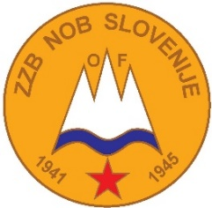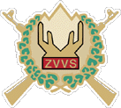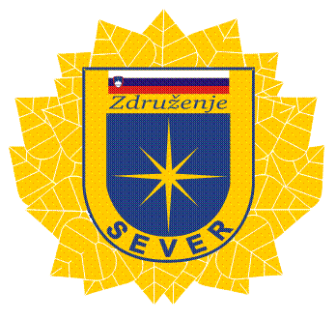
Članice Svetovne federacije veteranov:

Zveza združenj borcev za vrednote NOB Slovenije
Zveza društev vojnih invalidov Slovenije
Zveza veteranov vojne za Slovenijo
Zveza policijskih veteranskih društev Sever
Zveza društev in klubov MORiS

VABIJO NA VETERANSKI POHOD ZA MIR 2026
Ljubljana, 21. 9. 2026, med 11. in 12.30 uro
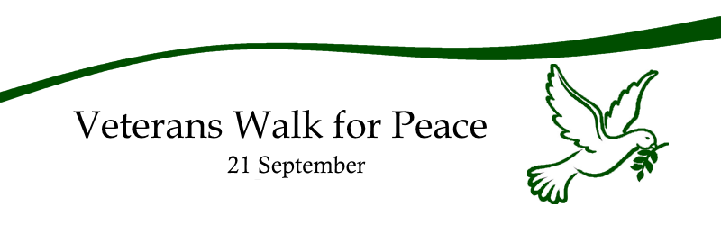
Pohod za mir je skupna aktivnost članic svetovne federacije veteranov. Odvija se ob 21. septembru, mednarodnem dnevu miru, po enakem scenariju v vseh prestolnicah držav, katerih veterani so člani svetovne federacije. Ključni del scenarija je branje poslanice generalnega sekretarja OZN, minuta tišine za padle bojevnike v vseh vojnah in nacionalno mirovno sporočilo.

PROGRAM:
11.00 – 11.15 zbor pred Moderno galerijo
11.15 – 11.45 simbolni pohod po Cankarjevi, Čopovi, Prešernovem trgu in Stritarjevi
11.50 – 12.30 slovesnost na Mestnem trgu

Slavnostni govornik bo Ladislav Lipič, predsednik Zveze veteranov vojne za Slovenijo in
predsedujoči Koordinaciji domoljubnih in veteranskih organizacij Slovenije v letu 2026.

V A B L J E N I

